NASLOV PRISPEVKA
ANGLEŠKI NASLOV PRISPEVKA
Ime in priimek
Ustanova
Vaš e-naslov

POVZETEK
Besedilo

Ključne besede
Ključna beseda, ključna beseda …

ABSTRACT
Povzetek v angleščini …

Keywords
Ključne besede v angleščini…

1. UVOD
Uvodno besedilo …

2. NASLOV
Besedilo in citiranje …
Za razliko od dobro raziskane pleistocenske poledenitve so periglacialni pojavi v Sloveniji slabo preučeni, saj zaradi prevlade karbonatnih kamnin v visokogorju niso posebno opazni (Natek, 2007).

2.1 Podnaslov
Besedilo in citiranje.

2.2 Podnaslov
Besedilo in citiranje.

3. NASLOV
3.1 Podnaslov
Besedilo in citiranje. Vstavljanje in številčenje slik in preglednic ter citiranje teh virov.
 | 2008 | 2009 | 2010 | 2011 | 2012 | 2013 | 2014 | 2015 | 2016 | 2017 | 2018
SLOVENIJA | 1,7 | 1,5 | 1,8 | 1,6 | 1,3 | 0,9 | 1,1 | 0,4 | 0,3 | -0,1 | -0,4
Slika 1. Naravni prirast na 1.000 prebivalcev. Vir: https://www.stat.si/statweb (19. 11. 2019).

3.2 Podnaslov
Slika, fotografija, preglednica in ostale priloge morajo biti v ločljivosti vsaj 240 pik na cm (600 pik na palec), v formatu .png ali .jpg. Slikovne in druge priloge naj bodo vstavljene med besedilom. Če je avtor prispevka tudi avtor slike, fotografije …, ni potrebno pod vsako sliko pisati ime avtorja.

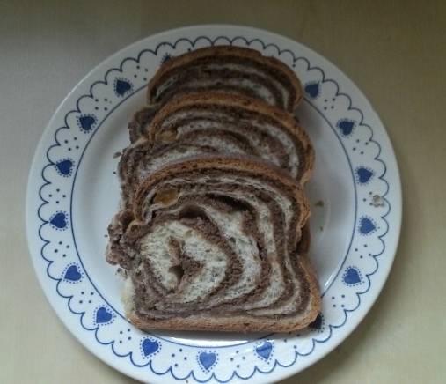
Slika 2. Potica. Avtor: Mirsad Skorupan

3.3 Podnaslov
Način citiranja. Med besedilom v oklepaju zapišite priimek avtorja in letnico izdaje (Natek, 2007).

3.4 Podnaslov
Besedilo
Naštevanje:
- Besedilo;
- Besedilo;
- Besedilo;

4. REZULTATI
Besedilo, slika …
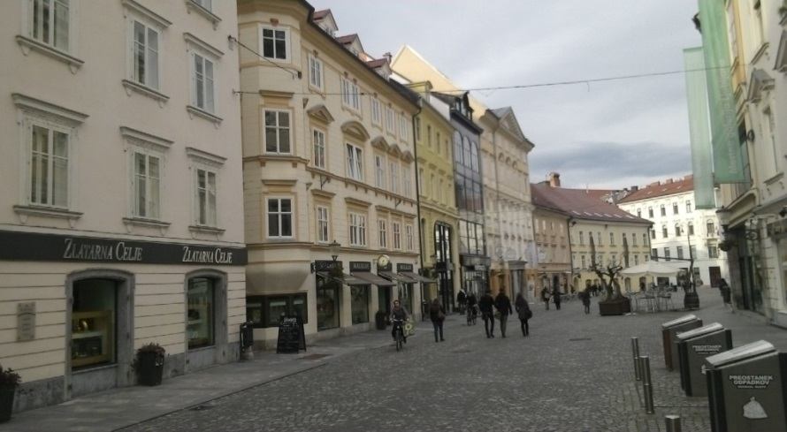
Slika 3. Stari trg v Ljubljani. Avtor Mirsad Skorupan

5. ZAKLJUČEK
Besedilo, besedilo …
6. VIRI IN LITERATURA
- Natek, K. (2007). Periglacialne oblike na Pohorju. Dela, (27), 247–263. https://doi.org/10.4312/dela.27.247-263.
- Gams, I., 2004. Kras v Sloveniji v prostoru in času. Ljubljana, Založba ZRC, ZRC SAZU, 515 str.
- Smrekar, A., Kladnik, D., 2007. Zasebni vodnjaki in vrtine na območju Ljubljane. Ljubljana, Založba ZRC, 100 str.
- Karta zavarovanih območij v Sloveniji. ARSO. URL: http://www.arso.gov.si/narava/zavarovana%20obmo%C4%8Dja/karta/ (citirano 1. 3. 2011).

